Оглавление

1. Устройство отладчика 2
2. Возможности отладчика 2
2.1. Отладка 3
2.1.1. Запуск на выполнение (Run) 3
2.1.2. Запуск без отладки(Rub without debugging) 3
2.1.3. Останов (Break) 3
2.1.4. Trace 3
2.1.5. Step/Step over/Until return etc 3
2.2. Окна просмотра 4
2.2.1. Окно «Исходник» 4
2.2.2. Окно «Регистры» 4
2.2.3. Окно дизассемблер 4
2.2.4. Просмотр памяти 4
2.2.5. Просмотр переменных 4
2.2.6. Стек вызовов 4
2.2.6. Платформо зависимое окно 4
3. Необходимые изменения в системе 4
3.1. Изменения в компиляторе 4
3.2. Системные требования 5
3.3. Изменения(Дополнение) в TextView 5
4. Вопросы 5

1. Устройство отладчика
Структурная схема отладчика представлена на рис. 1. Основной платформо- независимый модуль, в котором описаны основные примитивы является DebuggerBase. данном модуле реализована работа со списками точек останова и описаны интерфейсы для взаимодействия с модулем. В зависимости от выбранной платформы системные функции, такие как установка и удаление точек останова и т.д. реализуются в модуле PlatformDebugger.
К PlatformDebugger подключается модуль, который, используя интерфейсные функции, производит отладку.
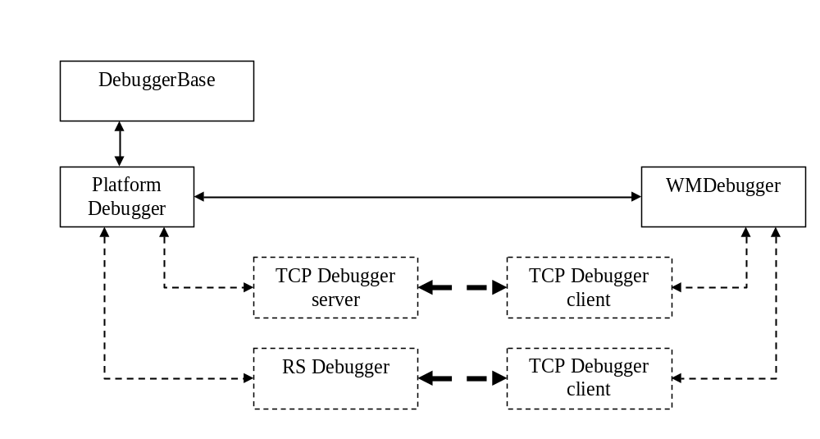
Рис.1.Структура.

2. Возможности отладчика
Отладчик представляет собой визуальную среду(подобную PET) с закладками с доступом к исходным текстам. В отличии от PET среда может быть запущена только одна(как KernelLog) иначе будет путаница с окнами. Предполагаемый вид представлен на рис. 2.
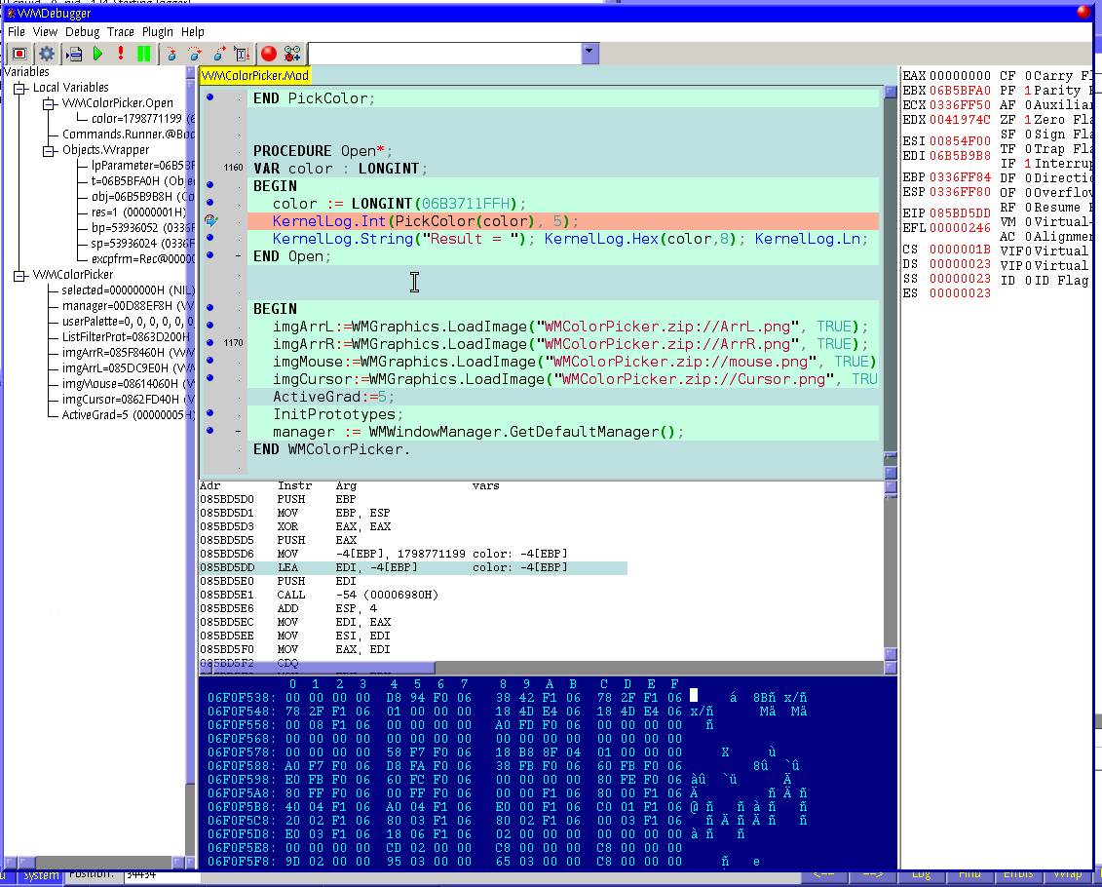
Рис.2.Предполагаемый внешний вид.

2.1. Отладка

2.1.1. Запуск на выполнение (Run)
Если программа остановлена отладчиком то по этой команде происходит нормальный запуск программы.

2.1.2. Запуск без отладки(Rub without debugging)
Если программа остановлена отладчиком то по этой команде происходит нормальный запуск программы, при этом снимаются все установленные точки останова.

2.1.3. Останов (Break)
По данной команде реализуется останов работы модуля, исходник которого активная вкладка отладчика. Для реализации данной команды ставятся точки останова на весь код модуля.

2.1.4. Trace
Специфическая команда для выполнения одной ассемблерной команды.

2.1.5. Step/Step over/Until return etc
В различных комбинациях все реализуется за счет точек останова… в различных комбинациях.

2.2. Окна просмотра

2.2.1. Окно «Исходник»
Я считаю, что неплохо изменять фон(что бы оставить возможность подсветки синтаксиса) для тех участков исходника для которого есть сгенерированный код.

2.2.2. Окно «Регистры»
В зависимости от платформы просмотр системного регистра и системного стека с отображением изменений по сравнению с предыдущим вызовом. Осуществить возможность редактирование всех регистров и флагов процессора.

2.2.3. Окно дизассемблер
В окне дизассемблера отображается код, который соответствует исходной программе. Я думаю, что необходимо иметь возможность просматривать и «промежуточный» ассемблерный код. Навигация в окне приводит к перемещению курсора в окне исходника и соответственно наоборот.

2.2.4. Просмотр памяти
Окно просмотра памяти предоставляет возможность просматривания и редактирования данных. Условно окно делится на три колонки: 1) колонка адреса 2) колонка цифр 3) колонка текста.
Колонка адреса отображает текущий адрес данных, должна быть возможность ручного ввода адреса, а также задания адреса по адресу переменной или значению переменной.
Колонка цифр Данные предоставляются в шестнадцатеричном виде. Возможно можно реализовать переключение с 16-ти ричного вида на INTEGER16/32/64

2.2.5. Просмотр переменных
Реализовать за счет рифлекшена просмотр значений конкретной переменной, с возможностью просматривать поля переменной или элементов массива.

2.2.6. Стек вызовов
Отображается в виде дерева, получается, также как и при получения Trap в «красном окне»

2.2.6. Платформо зависимое окно
В данном окне или наборе окон, отображается информация для специфической платформы, например данные регистров периферии и т.д.

3. Необходимые изменения в системе

3.1. Изменения в компиляторе
Необходимо добавить опцию к компилятору при которой во время компиляции будет сгенерирована отладочная информация. Отладочную информацию логично хранить в отдельном файле с именем, которое совпадает с объектным файлом и расширением которое является производным от расширения объектного файла. Хранение в отдельном файле позволит при необходимости удалять отладочную информацию при необходимости без перекомпиляции. Дополненное расширение объектного файла позволит хранить информацию для разных платформ отдельно.
Т.к. всю необходимую информацию про переменные есть возможность получать через рифлекшен (хотя я для получения дизасма компилирую сей час модуль, что бы получить код… ну не знаю), то на сегодня я считаю, что достаточно хранить информацию о связи адреса кода в процедурах и в исходном коде. Возможно дополнить ее информацией про промежуточный код. Пример данных:
Pos in source | Pos in code | Pos in
WMHook.NewPanel  15906  15916  15941  15972  15999  16024  16068  16085 | 0H  7H  4EH  69H  84H  9FH  BDH  E0H | ?  ?  ?  ?  ?  ?  ?  ?

3.2. Системные требования
Платформо-независимый интерфейс, для доступа к низкоуровневым функциям. Для функционирования отладчика необходимо минимальный набор функций: Останов/Запуск, Установка/Снятие точек останова, Трассировка, Доступ к памяти(?В зависимости от платформы?). Этого функционала достаточно, для реализации всего функционала отладчика.
В данном модуле должна быть налажена работа с списками точек останова, т.к. есть необходимость привязки к модулю с отслеживанием его выгрузки, дабы были точки останова.
В случае с Intel/AMD платформами хорошо работало:
GetProcedure('Traps', 'Exception',adr);
exceptionhandler:=SYSTEM.VAL(Objects.ExceptionHandler,adr);
Objects.InstallExceptionHandler( Exception );

3.3. Изменения(Дополнение) в TextView
Необходимо, на мой взгляд обеспечить возможность отображения номеров строк, для установки и отображения точек останова, текущей позиции остановленной программы и т.д.

4. Вопросы

- Нужно ли расширять отладочную информацию более детальной информацией, возможно –trace=* для получения сразу дизассемблированного кода и
- Как организовать связь с изменениями в исходном коде и точками останова? Получается необходимо реализовать все это в PET?

